დანართი N1
მდინარე ნატანებზე, ოზურგეთის მუნიციპალიტეტში, მშენებარე “ნატანები ჰესი”-ს სათავე ნაგებობაზე მოსაწყობი თევზსავალი ნაგებობის ტიპის შერჩევა და თევზსავალის გაანგარიშება.
ჰიდროტექნიკური მშენებლობის პრაქტიკაში ცნობილია სხვადასხვა ტიპის თევზსავალები. ზოგადად ის თევზსავალები, რომელთა გამოყენებაც რეკომენდირებულია საშუალო და მცირე სიმაღლის კაშხლიან ჰიდროკვანძებზე, რომელთაც მიეკუთვნება “ნატანები ჰესი”-ს სათავე წყალმიმღები კვანძიც, იყოფა ორ ჯგუფად:
- ბუნებრივ წყალსატარებთან მიახლოებული ტიპის თევზსავალები (Close-to-nature types of fish passes). აღნიშნული ტიპის თევზსავალები წარმოადგენენ, სათავე ნაგებობის კაშხლის გვერდით, მდინარის ნაპირზე მოწყობილ, სხვადასხვა კონფიგურაციის და განივი კვეთის მიწის კალაპოტიან არხებს, რომელთა ფსკერიც, ბუნებრივი კალაპოტის მსგავსად დაფარულია სხვადასხვა ზომის ლოდებით;
- ე.წ. საინჟინრო ტიპის თევზსავალები (Technical fish passes) რომლებიც თავის მხრივ იყოფა ცალკეულ ქვეტიპებად:
- საფეხურებიანი თევზსავალი (Pool passes), მოწყობილია გუბაზეული ჰესის, ავანი ჰესის, შილდა ჰესის, ბროლისწყალი ჰესის, დარიალი ჰესის და მრავალ სხვა სათავე წყალმიმღებ კვანძებზე;
- ვერტიკალურ ღრიჩოიანი თევზსავალი (Vertical slot passes), მოწყობილია “ბახვი 3 ჰესი”-ს სათავე წყალმიმღებ კვანძზე;
- რომბოიდული თევზსავალი (Rhomboid pass);
- დენილის ტიპის თევზსავალი (Denil passes)- მოწყობილია ზაჰესის წყალმიმღებ კვანძზე;
- რაბის ტიპის თევზსავალი - მოწყობილია ორთაჭალჰესის კაშხალზე;
და ა.შ.
თევზსავალის თითოეულ მითითებულ ტიპს აქვს თავისი დადებითი და უარყოფითი მხარეები და შესაბამისად გამოყენების სფერო. ამა თუ იმ კონკრეტულ სიტუაციაში გამოსაყენებელი თევზსავალის ტიპის შერჩევისას გათვალისწინებული უნდა იქნეს მთელი რიგი ფაქტორები: გასატარებელი წყლის ხარჯის სიდიდე; არსებული სათავე ნაგებობის გაბარიტები; მდინარის სანაპირო ზოლის სიგანე რაც განსაზღვრავს ე.წ. ბუნებრივი ტიპის თევზსავალის მოწყობის შესაძლებლობას, მდინარეში გავრცელებული თევზის ჯიშები, სათავე ნაგებობის ზედა და ქვედა ბიეფში წყლის დონეთა სხვაობა, მშენებლობის განხორციელების სიმარტივე და მთელი რიგი სხვა ფაქტორები.
მიუხედავად მთელი რიგი უპირატესობებისა (მშენებლობის სიიაფე, თევზების გადაადგილებისათვის ბუნებრივთან მაქსიმალურად მიახლოებული პირობების შექმნა და ა.შ.) “ნატანები ჰესი”-ს სათავე ნაგებობაზე ე.წ. ბუნებრივი ტიპის თევზსავალის მოწყობის გადაწყვეტილებაზე უარი ითქვა, შემდეგი გარემოებიდან გამომდინარე. ასეთი ტიპის თევზსავალის მოწყობისათვის საჭიროა, რომ მდინარეს, თევზსავალის მოწყობის ადგილზე ჰქონდეს საკმაო სიგანის, წყნარი რელიეფის მქონე და მდგრადი სანაპირო ტერასა, რომელიც ბუნებრივად დაცულია მდინარის წყალდიდობების ზეგავლენით გამორეცხვისაგან. “ნატანები ჰესი”-ს სათავე ნაგებობის მოწყობის უბანზე ასეთი ტერასა არ არსებობს. შესაბამისად ჰესის წარმოდგენილი პროექტით გათვალისწინებულია ე.წ. საინჟინრო ტიპის თევზსავალის მოწყობა, რომელიც უფრო მარტივად შეიძლება განთავსდეს მდინარის ვიწრო ხეობაში, და სანაპირო ტერასების მცირე სიგანის პირობებში, უკეთესადაა დაცული მდინარის ნაკადისაგან.
საინჟინრო ტიპის თევზსავალების სხვადასხვა, ზემოდ ჩამოთვლილი ტიპებიდან, უპირატესობა მიენიჭა ე.წ. საფეხურებიანი თევზსავალის გამოყენებას, რომელიც არის ჰიდროტექნიკური მშენებლობის პრაქტიკაში აპრობირებული ნაგებობა და გამოყენებულია საქართველოში განხორციელებული მრავალი, კაშხლიანი სათავე წყალმიმღები კვანძის შემადგენლობაში.
როდესაც თევზსავალი ეწყობა მცირე და საშუალო ზომის მთის მდინარეებზე, რომელთაც მიეკუთვნება მდინარე ნატანებიც (განსახილველი სათავე ნაგებობის მოწყობის უბანზე), აღნიშნული თევზსატარით ძირითადად ხდება მცირე ზომის მდინარის თევზების გატარება, როგორიცაა: მდინარის კალმახი; ქაშაპი; ქორჭილა; წვერა; ნაფოტა და სხვა. თანახმად შესაბამის ტექნიკურ ლიტერატურაში (FISH PASSES. DESIGN, DIMENSIONS AND MONITORING. Published by the Food and Agricultrure organization of the United Nations. Rome, 2002. ინგლისურ ენაზე) მოყვანილი რეკომენდაციებისა, საინჟინრო ტიპის საფეხურებიანი თევზსავალის პროექტირებისას, როცა თევზსავალი გათვალისწინებულია სათავე ნაგებობის ქვედა ბიეფიდან ზედა ბიეფში ე.წ. მდინარის წვრილი თევზების გასატარებლად, საჭიროა დაცული იქნეს შემდეგი მოთხოვნები (იხილეთ მითითებულ ლიტერატურაში FISH PASSES. DESIGN, DIMENSIONS AND MONITORING , 72-ე გვერდზე მოყვანილი 5.1 ცხრილი) :
- წყლის დინების სიჩქარე თევზსავალში არ უნდა აღემატებოდეს 1,5÷2,0 მ/წმ-ს;
- თევზსავალის საფეხურების სიგრძე უნდა იყოს 1 მ-ზე მეტი;
- თევზსავალის საფეხურების სიგანე უნდა იყოს 0,8 მ.-ზე მეტი;
- წყლის სიღრმე თევზსავალში არ უნდა იყოს 60 სმ-ზე ნაკლები;
- წყლის დონის ვარდნა თევზსავალის თითოეული საფეხურის ფარგლებში არ უნდა აღემატებოდეს -20 სმ-ს.
- როცა წყლის დონის საერთო ვარდნა თევზსავალის ფარგლებში აღემატება 2,0 მ.-ს, საფეხურებიანი თევზსავალის ფარგლებში უნდა მოეწყოს გაზრდილი ზომების საფეხური, თევზსავალზე ასვლისას თევზების შესასვენებლად;
- თევზის გასატარებლად მოწყობილი ე.წ. სიღრმული ხვრეტების ზომები უნდა იყოს არანაკლები: ხვრეტის სიგანე 0,20 მ.; ხვრეტის სიმაღლე 0,2 მ.;
- თევზების გასატარებლად, გარდა სიღრმული ხვრეტებისა ხშირად აწყობენ ე.წ. ზედაპირულ ხვრეტებსაც, რომელთა ზომებიც აიღება არანაკლები: ხვრეტის სიგანე 0,20 მ.; ხვრეტის სიმაღლე 0,20 მ.;
- ზედა ბიეფის მხრიდან თევზსავალის შესასვლელი ხვრეტის ნიშნული უნდა უზრუნველყოფდეს წყლის საჭირო ხარჯის გარანტირებულად შედინებას თევზსავალში, სათავე ნაგებობის ფუნქციონირების ნებისმიერი რეჟიმისას;
- მდინარის კალაპოტი თევზსავალის ქვედა ბიეფის მხრიდან უნდა იძლეოდეს თევზსავალის გამოსასვლელი ხვრეტისაკენ თევზების გადაადგილების შესაძლებლობას.
- ე.წ. წყლის ნაკადის ენერგიის მოცულობითი გაფანტვის სიდიდე, არ უნდა აღემატებოდეს 150-200-ს;
- მიზანშეწონილია, რომ თევზსავალის საანგარიშო ხარჯი არ აღემატებოდეს მდინარის სანიტარულ ხარჯს, რაც საქართველოს ჰიდროტექნიკური მშენებლობის პრაქტიკაში დამკვიდრებული რეკომენდაციების თანახმად, შეადგენს განსახილველ კვეთში მდინარის საშუალო მრავალწლიური ხარჯის 10%-ს. მცირე ზომის მდინარეებზე მოწყობილი თევზსავალის საანგარიშო ხარჯს ხშირად ამთხვევენ მდინარის სანიტარულ ხარჯს. მაგრამ დიდი ზომის მდინარეებზე, მთელი სანიტარული ხარჯის თევზსავალით გატარება ხშირად მიუღებელია და ამიტომ, თევზსავალს ანგარიშობენ მდინარის სანიტარული ხარჯის მხოლოდ ნაწილის გატარებაზე. სწორედ ასეთი მდგომარეობა გვაქვს “ნატანები ჰესი”-ს შემთხვევაში. მდინარე ნატანების მთლიანი სანიტარული ხარჯის 0,49 მ³/წმ-ის გატარება მთლიანად თევზსავალით არარეკომენდირებულია წყლის დინების მაღალი სიჩქარეებისა და აღნიშნულით განპირობებული ნაკადის ტურბულენტობის გამო. შესაბამისად თევზსავალს ვანგარიშობთ სანიტარული ხარჯის გატარებაზე ხოლო წყლის ხარჯის დარჩენილი ნაწილის გასატარებლად, სათავე ნაგებობაზე გათვალისწინებულია სპეციალური წყალგამტარი მილის მოწყობა.
განსახილველი თევზსავალიანი სათავე წყალმიმღები ნაგებობის მოწყობის უბანზე, მდინარის ჰიდროლოგიური რეჟიმიდან და სათავე ნაგებობის გაბარიტებიდან გამომდინარე, საფეხურებიანი ტიპის თევზსავალი კვანძი უნდა გაანგარიშდეს შემდეგი მონაცემების გათვალისწინებით:
- მდინარე ნატანების საშუალო მრავალწლიური ხარჯი სათავე ნაგებობის მოწყობის უბანზე შეადგენს 4,87 მ³/წმ-ს. შესაბამისად, მდინარის სანიტარული ხარჯის სიდიდეს ვიღებთ აღნიშნული, საშუალო მრავალწლიური ხარჯის 10%-ის ტოლად, რაც შეადგენს 0,49 მ³/წმ-ს. აღნიშნული ხარჯის მთლიანად თევზსავალით გატარება არარაციონალურია რადგან გამოიწვევს თევზსავალის გაბარიტების მნიშვნელოვნად გაზრდას. ამგვარად საპროექტო თევზსავალი კვანძით უნდა მოხდეს სანიტარული ხარჯის ნაწილის გატარება.
- წყლის ნორმალური შეტბორვის დონე სათავე ნაგებობის ზედა ბიეფში შეადგენს – 650,60 მ.-ს და ემთხვევა სათავე ნაგებობის შემადგენლობაში შემავალი წყალსაშვიანი კაშხლის ქიმის ნიშნულს:
- წყლის ფორსირებული შეტბორვის დონე სათავე ნაგებობის ზედა ბიეფში – 651.80 მ.
- მდინარის ფსკერის დონე სათავე ნაგებობის ქვედა ბიეფში, თევზსავალის გამოსასვლელ კვეთთან – 646,00 მ;
- წყლის დონე სათავე ნაგებობის ქვედა ბიეფში:
- მინიმალური, წყალმცირობისას - 646,60 მ.
- მაქსიმალური, წყალდიდობისას – 648,30 მ.
- წყლის დონის ვარდნა თევზსავალის ფარგლებში:
- წყალმცირობისას 650,60 – 646,60 = 4,00 მ.
- წყალდიდობისას 651,80 – 648,30= 3,50 მ.

რადგანაც წყლის დონის ვარდნა თევზსავალის ფარგლებში აღემატება 2,0 მ.-ს, თევზსავალის ფარგლებში საჭიროა 1 ცალი, შუალედური, ე.წ. შესასვენებელი აუზის გათვალისწინება.
როგორც ვხედავთ წყლის დონის ვარდნა თევზსავალის ფარგლებში უფრო მეტია მდინარის წყალმცირობის პერიოდში (4,0 მ.) ვიდრე მდინარის წყალდიდობის პერიოდში (3,5 მ.) რაც აიხსნება მდინარის წყალდიდობისას სათავე ნაგებობის ქვედა ბიეფში წყლის დონის მკვეთრი მატებით, რაც აღემატება წყლის დონის მატებას სათავე ნაგებობის ზედა ბიეფში. ამგვარად თევზსავალის გაანგარიშებას ვახდენთ მდინარის წყალმცირობის პირობებისათვის.

წყლის დონის ვარდნის სიდიდე თითოეული საფეხურის ფარგლებში ავიღოთ 0,20 მ.-ის ტოლი, რაც შესაბამისობაშია ტექნიკურ ლიტერატურაში (FISH PASSES. DESIGN, DIMENSIONS AND MONITORING Rome, 2002. ინგლისურ ენაზე) მოყვანილ რეკომენდაციებთან. შესაბამისად მდინარის წყალმცირობისას, თევზსავალის ფარგლებში 24,0 მ.-ის ტოლი დონეთა ვარდნის პირობებში გვექნება 4,0:2,0=20 ცალი ვარდნა, შესაბამისად თევზსავალის სიგრძეზე ეწყობა 20-1= 19 ცალი საფეხური და თითოეული საფეხურის ფარგლებში გვაქვს 20 სმ.-ის ტოლი წყლის დონის ვარდნა.
თევზსავალის კედლებში ეწყობა მხოლოდ სიღრმული წყალგამტარ ხვრეტებს. ხვრეტების ზომებს, თანახმად მითითებულ ტექნიკურ ლიტერატურაში მოყვანილი რეკომენდაციებისა ვიღებთ: ხვრეტის სიმაღლე 0,25 მ., (0,25>0,20 მ.) ხვრეტის სიგანე -0,35 მ (0,35>0,20 მ.);
წყლის ნაკადის სიჩქარე თევზსავალის სიღრმული ხვრეტების ფარგლებში იანგარიშება ფორმულით:
$V_{s}=\sqrt{2g∆h}=\sqrt{19,62×0,2}=1,98$მ/წმ.

რადგან მდინარის წყალდიდობისას, თითოეული საფეხურის ფარგლებში წყლის დონის ვარდნის სიდიდე 3,5:20=0,175 მ., 0,2 მ.-ზე ნაკლებია, შესაბამისად უფრო მცირე იქნება წყლის დინების სიჩქარეც წყალგამტარი ხვრეტების ფარგლებში. ამგვარად, წყლის დინების სიჩქარე თევზსავალი ხვრეტის ფარგლებში არ აღემატება 2 მ/წმ-ს.

თევზსავალში გამდინარე წყლის ხარჯის სიდიდე იანგარიშება ფორმულით:
$$Q_{s.}=ψ×A_{s}×\sqrt{2g∆h}$$
სადაც:
ψ ე.წ. ხარჯის კოეფიციენტია, რომლის მნიშვნელობაც აიღება 0,65-0,85–ის ფარგლებში, წყლის გადინების პირობების შესაბამისად. საანგარიშო შემთხვევისათვის, წყალსატარ ხვრეტებში წყლის გადინების პირობებიდან გამომდინარე ვიღებთ ψ=0,75
A – წყალგამტარი სიღრმული ხვრეტის ფართობია, რომელიც შეადგენს 0,25×0,35=0,0875 მ²-ს.
ჩატარებული გაანგარიშებების თანახმად, თევზსავალით გატარებული წყლის ხარჯი შეადგენს:
$Q_{s.}=ψ×A_{s}×\sqrt{2g∆h}=0,75×0,0875×1,98=0,129≈0,13$ მ³/წმ
უნდა გადამოწმდეს მიღებული წყლის ხარჯის პირობებში, თევზსავალის ფარგლებში წყლის მოძრაობის ხასიათი. თევზსავალში გამდინარე წყლის ნაკადს უნდა ჰქონდეს დაბალი ტურბულენტობა, რისთვისაც საჭიროა, რომ თევზსავალის საფეხურის ფარგლებში ენერგიის მოცულობითი გაფანტვის სიდიდე არ აღემატებოდეს 150÷200 W/მ³-ს.
ენერგიის მოცულობითი გაფანტვის სიდიდე იანგარიშება ფორმულით:
$$E=\frac{ρ×g×∆h×Q}{b×h_{m}×\left(l_{b}-d\right)}$$
აღნიშნულ ფორმულაში:
h-არის საფეხურის ფარგლებში წყლის სიღრმის სიდიდე. საანგარიშო თევზსატარისათვის, საწყისის გაანგარიშებებისთვის h-ის მნიშვნელობა მივიღოთ 0,8 მ.-ის ტოლად;
h_{m}- არის საფეხურის ფარგლებში წყლის საშუალო დონე, რომელიც იანგარიშება ფორმულით:
$$h_{m}=h+\frac{∆h}{2}=0,6+\frac{0,2}{2}=0,7$$
სადაც $∆h$ არის საფეხურის ფარგლებში წყლის დონის ვარდნის სიდიდე.
L_{b—}არის საფეხურის სიგრძე. საანგარიშო თევზსავალისათვის, საწყისი გაანგარიშებისათვის მისი მნიშვნელობა მივიღოთ 1,30 მ-ის ტოლი;
d – საფეხურებს შორის ტიხრების სისქეა. საანგარიშო თევზსავალისათვის შეადგენს 0,20 მ.-ს.
b – თევზსავალი ღარის სიგანეა. საწყისი გაანგარიშებისათვის მისი მნიშვნელობა მივიღოთ 1,1 მ.-ის ტოლი.
Q- თევზსავალში გამდინარე წყლის ხარჯია, რომელიც ზემოდ უკვე გავიანგარიშეთ და შეადგენს 0,13 მ³/წმ-ს.
ρ=1000
მოყვანილი მნიშვნელობების ჩასმით, საანგარიშო ფორმულაში, მივიღებთ:
წყალმცირობის პერიოდისათვის
$$E=\frac{1000×9,81×0,20×0,13}{1,10×0,70×\left(1,30-0,20\right)}=254,21$$
როგორც ვხედავთ, მიღებული, ენერგიის მოცულობითი გაფანტვის სიდიდის მნიშვნელობა აღემატება დასაშვებ სიდიდეს 254,21>200. ამგვარად საჭიროა, ზემოდ მოყვანილ გაანგარიშებებში მიღებული თევზსავალის გაბარიტების ისეთნაირად შეცვლა, რაც უზრუნველყოფს ენერგიის მოცულობითი გაფანტვის შემცირებას. კერძოდ:
- თევზსავალი ღარის სიგანე, ნაცვლად ზემოდ მოყვანილ, საწყის გაანგარიშებაში მიღებული 1,1 მ.-ს, უნდა მივიღოთ 1,2 მ.-ის ტოლი
- თევზსავალის თითოეული საფეხურის სიგრძე, ნაცვლად საწყის გაანგარიშებაში მიღებული 1,3 მ.-სა უნდა მივიღოთ 1,8 მ.-ის ტოლი;
- წყლის სიღრმე თევზსავალის საფეხურებზე, ნაცვლად საწყის გაანგარიშებაში მიღებული 0,6 მ-სა, უნდა მივიღოთ 0,8 მ.-ის ტოლი.
ჩავატაროთ ენერგიის მოცულობითი გაფანტვის მნიშვნელობის გადაანგარიშება ზემოდ მოყვანილი შეცვლილი გაბარიტებისათვის. საწყისი გაანგარიშების ანალოგიურად გვექნება:
$$E=\frac{1000×9,81×0,20×0,13}{1,20×0,90×\left(1,80-0,20\right)}=147,6$$
ამგვარად ამ შემთხვევაში უკვე თევზსავალის საფეხურის ფარგლებში ენერგიის მოცულობითი გაფანტვის სიდიდე, მისაღებ ფარგლებშია (147,8 <150÷200). შესაბამისად, დაპროექტებულ თევზსავალში, წყლის ნაკადის დაბალი ტურბულენტობით გადინება და აქედან გამომდინარე თევზების გადაადგილებისათვის შესაფერისი პირობების შექმნა უზრუნველყოფილია.
ამგვარად, ჩატარებულ გაანგარიშებებზე დაყრდნობით, “ნატანები ჰესი”-ს სათავე ნაგებობაზე მოსაწყობი თევზსავალის გაბარიტებს ვიღებთ:
- თევზსავალი ღარის სიგანე – 1,2 მ.
- თევზსავალის თითოეული საფეხურის სიგრძე გამყოფი ტიხრის სიგანის ჩათვლით – 1,8 მ. (საფეხურის სუფთა სიგრძე იქნება 1,8-0,2=1,6 მ.);
- თევზსავალის საფეხურების რაოდენობა – 19 ცალი საფეხური;
- თევზსავალის საერთო სიგრძე შუაში 1 ცალი გაზრდილი (გაორმაგებული) ზომების მქონე საფეხურის (ე.წ. დასასვენებელი აუზი) მოწყობის გათვალისწინებით -18×1,8+3,6= 36,0 მ.
- სიღრმული წყალგამტარი ხვრეტების გაბარიტები: L სიმაღლე - 0,25 მ. სიგანე- 0,35 მ.
- თევზსავალის საანგარიშო ხარჯი – 0,13 მ³/წმ;
როგორც ვხედავთ გაანგარიშებით მიღებული თევზსავალის საანგარიშო ხარჯის სიდიდე 0,13 მ³/წმ, ნაკლებია სათავე ნაგებობის მოწყობის უბნისათვის მდინარე ნატანების სანიტარული (ეკოლოგიური) ხარჯის სიდიდეზე, რაც შეადგენს 0,49 მ³/წმ-ს. სხვაობა სანიტარულ და თევზსავალით გასატარებელ ხარჯებს შორის შეადგენს 0,49-0,13=0,36 მ³/წმ-ს. ამგვარად, სათავე ნაგებობის შემადგენლობაში საჭიროა გათვალისწინებული იქნეს სპეციალური წყალგამტარის მოწყობა მდინარის სანიტარული ხარჯის ნაწილის, 0,36 მ³/წმ-ის გასატარებლად.
აღნიშნული წყალგამტარი გათვალისწინებულია მოეწყოს სპეციალური მილსადენის სახით. მილსადენის შესასვლელი ხვრეტის ძირის ნიშნული ზედა ბიეფის მხრიდან მივიღოთ 649,0 მ.-ის ტოლი, რაც 1,6 მილსადენის გამოსასვლელი ხვრეტის ძირის ნიშნული ქვედა ბიეფის მხრიდან ტოლია 646,60 მ.-ის. მილის სიგრძე კაშხლიანი ჰიდროკვანძის სიგანიდან გამომდინარე 3,0 მ.-ის ფარგლებშია. წყლის დონეების ვარდნა, მილის შესასვლელ და გამოსასვლელ კვეთებთან, შეადგენს 4,0 მ.-ს. შევარჩიოთ მილის ისეთი დიამეტრი, რომელიც მოცემულ პირობებში უზრუნველყოფს 0,36 მ³/წმ წყლის ხარჯის გატარებას. გაანგარიშებას ვატარებთ იმ მეთოდიკის მიხედვით, რომელიც მოყვანილია შესაბამის ტექნიკურ ლიტერატურაში (Агроскин,Дмитриев, Пикалов ГИДРАВЛИКА. ГОСЭНЕРГОИЗДАТ).
წყალგამტარი მილი ჰიდრავლიკური გაანგარიშების თვალსაზრისით წარმოადგენს ცილინდრულ ნაცმს (ნაცმი ეწოდება ისეთ მილსადენს რომლის სიგრძის შეფარდებაც დიამეტრთან 3÷4-ის ფარგლებშია). ნაცმის საშუალებით გატარებული წყლის ხარჯის სიდიდე იანგარიშება ფორმულით:
$$Q=μ×ω×\sqrt{2gH_{0}}$$
ხოლო აღნიშნული წყლის ხარჯის გასატარებლად საჭირო მილსადენის დიამეტრიც კი იანგარიშება ფორმულით:
$$d=0,54×\sqrt{\frac{Q}{μ×\sqrt{H_{0}}}}$$
მოყვანილ ფორმულებში:
Q – მილით გასატარებელი წყლის ხარჯის სიდიდეა, რომელიც ჩვენს შემთხვევაში შეადგენს 0,36 მ³/წმ-ს;
H₀-წყლის დაწნევა მილსადენის შესასვლელი ხვრეტის თავზე ზედა ბიეფის მხრიდან, ათვლილი მილსადენის ღერძიდან; ზედა ბიეფის მხრიდან მილის შესასვლელი ხვრეტის ცენტრი მდებარეობს 649,2 მ. ნიშნულზე. შესაბამისად მილის შესასვლელი ხვრეტის ღერძიდან ათვლილი წყლის დაწნევის მნიშვნელობა იქნება 650,6-649,2=1,4 მ.
გაანგარიშებით გვექნება
$d=0,54×\sqrt{\frac{0,36}{0,82×\sqrt{1,4}}}$= 0,32 მ.
ამგვარად, საჭირო 0,36 მ³/წმ წყლის ხარჯის გატარებისათვის საკმარისია 0,32 მ. შიდა დიამეტრის მქონე მილსადენი. აღნიშნული გაანგარიშების შედეგებზე დაყრდნობით სანიტარული ხარჯის გასატარებლად ეწყობა d=325 მმ. (გარე დიამეტრი) მილსადენი, რომლის შესასვლელი ხვრეტის ღერძიც ზედა ბიეფის მხრიდან მდებარეობს 649,2 მ. ნიშნულზე.
სანიტარული ხარჯის გამტარი მილსადენი ეწყობა სათავე ნაგებობის იმავე ნაპირთან, რომელზეც მოწყობილია თევზსავალი, რაც ქმნის უკეთეს პირობებს ქვედა ბიეფის მხრიდან, მდინარის კალაპოტით თევზსავალისაკენ თევზების გადასაადგილებლად.
თევზსავალისა და სანიტარული წყლის ხარჯის გამტარი მილის განთავსება სათავე წყალმიმღები ნაგებობის შემადგენლობაში, კონსტრუქცია და ზომები წარმოდგენილია თანდართულ ნახაზებზე.

ნახაზი 1 სათავე ნაგებობის სქემა
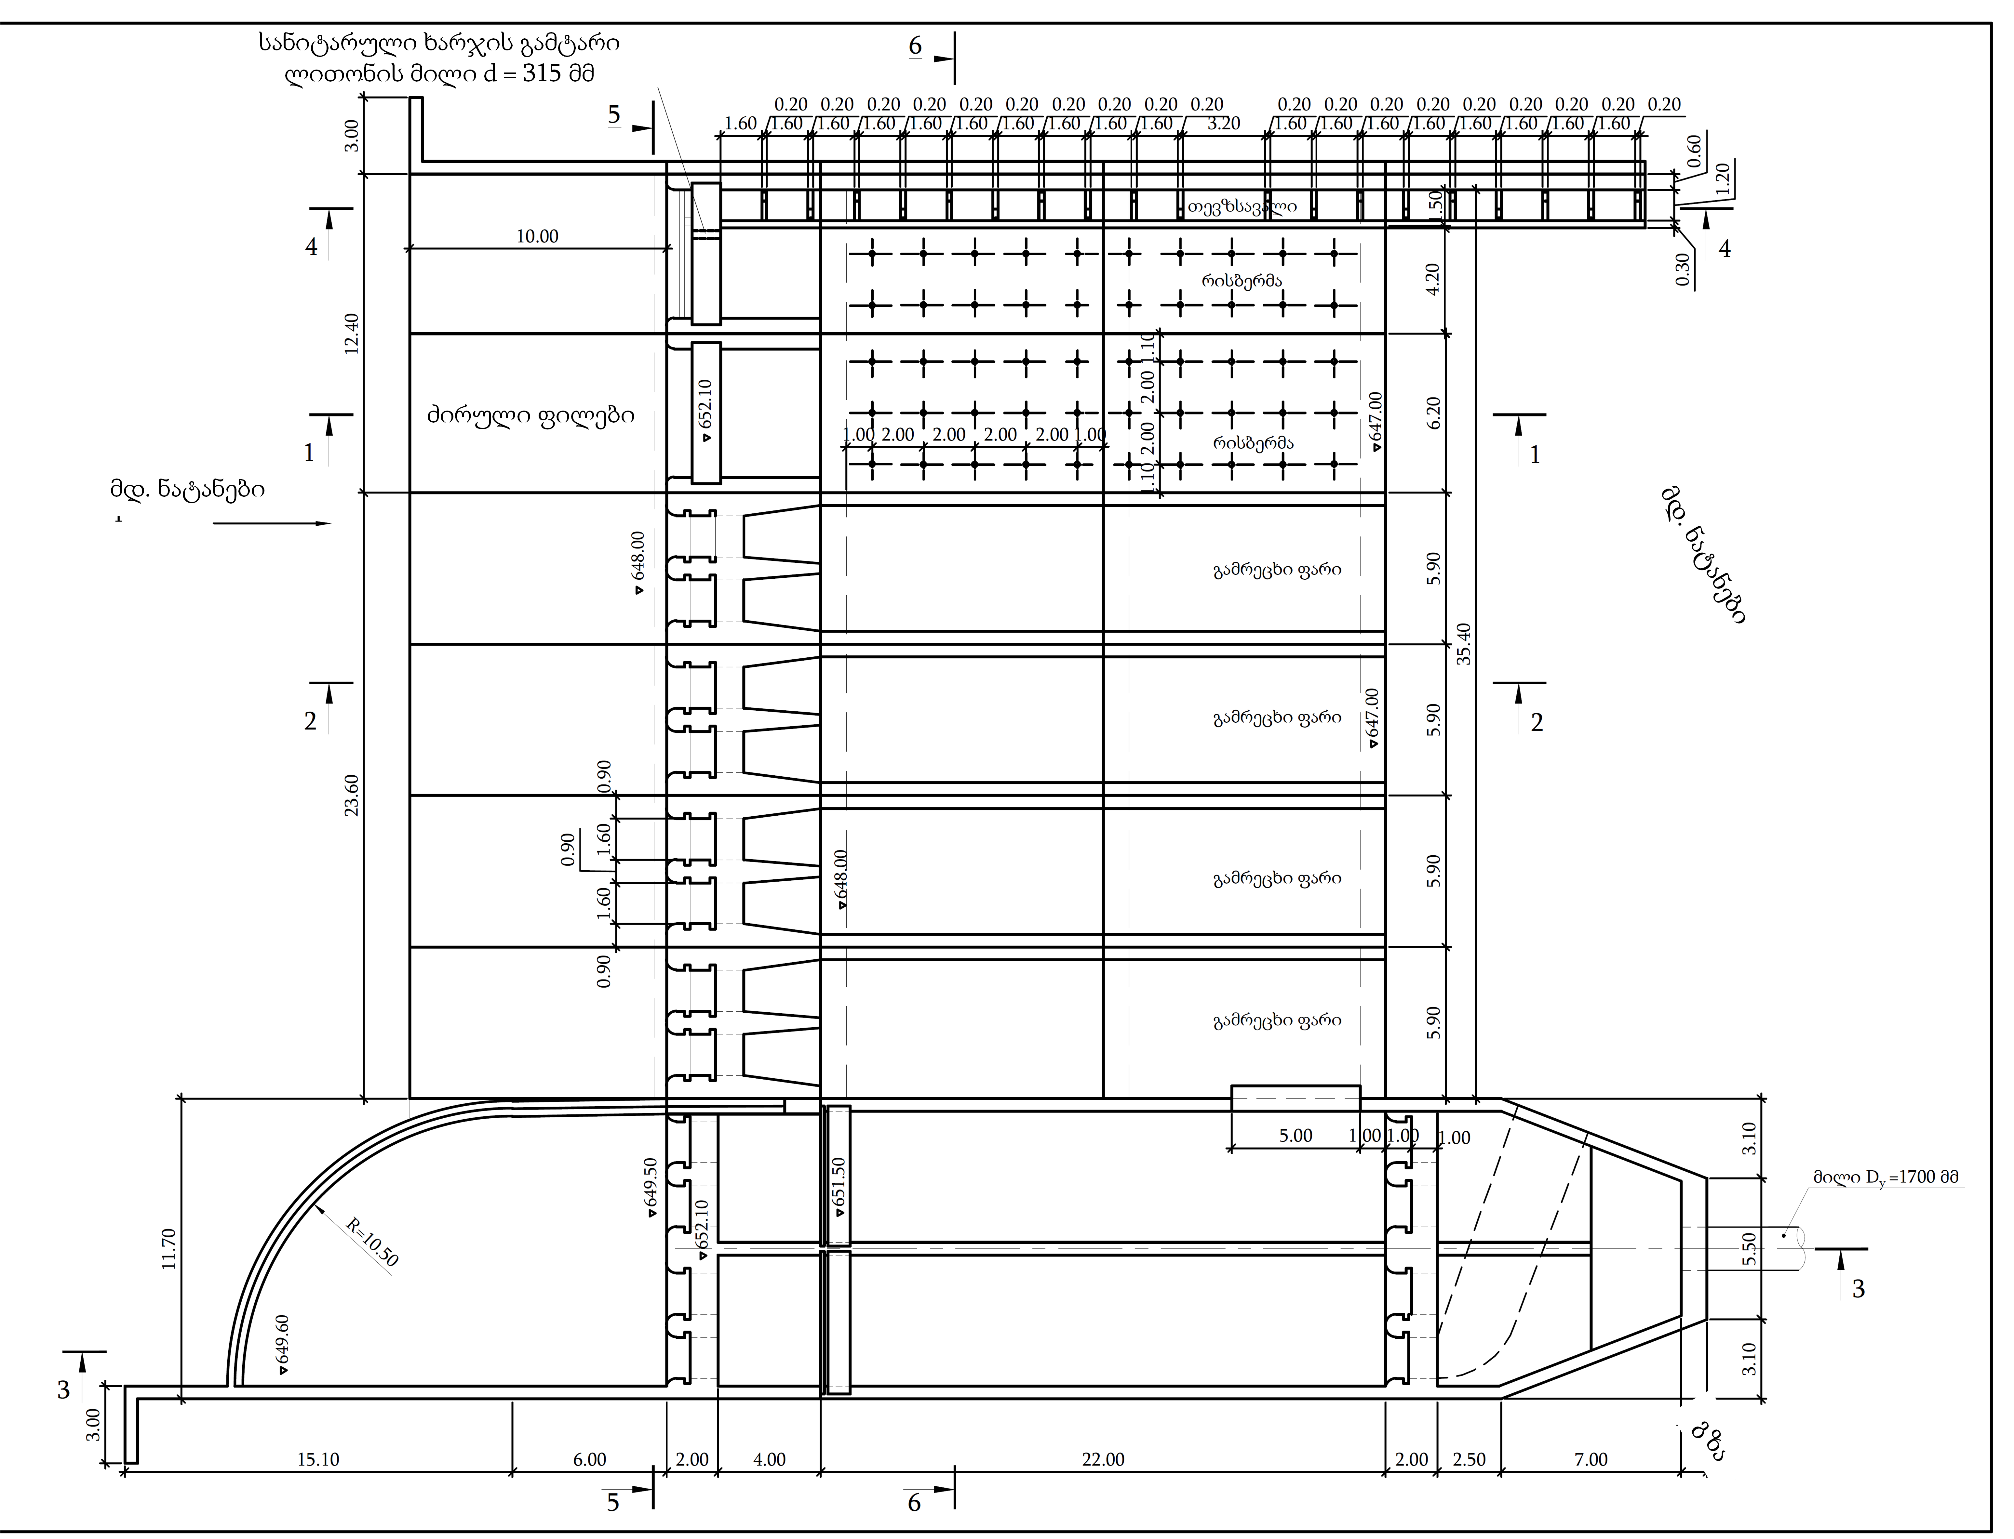

ნახაზი 2 თევზსავალის ჭრილი
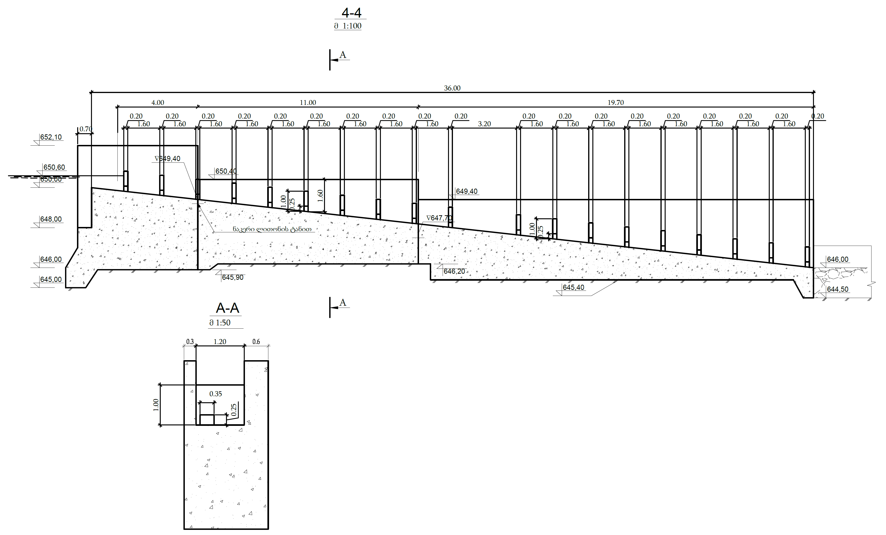

ნახაზი 3 სათავე ნაგებობის ჭრილი
